3Б клас Домашна работа 20 учебна седмица
Уважаеми родители,
Моля, нека децата да научат да четат гладко откъса от стихотворението ,,Левски”. По желание научете наизуст първия и последния куплет.

Левски - Цветан Ангелов 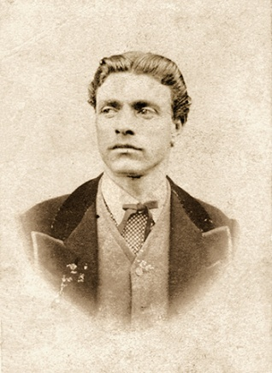

- Бате, кой е тоя
синеок герой ?
- Левски, мило братче,
се нарича той.
В робство и неволя,
беден се родил,
но сърцат пораснал
малкият Васил.
Имал глас на славей
и орлов замах –
над селцата родни
спускал се без страх.
Неговите думи
вдигнали на крак
беден и заможен,
старец и хлапак.
Ободрил народа
В мъка и беда.
Готвил го да тръгне
в бой за свобода.

Благодаря за подкрепата

